vm1

添加ip 主機名稱至 /etc/hosts

更改無密碼登入

輸入echo “br_netfilter” > /etc/modules-load.d/br_netfilter.conf

重啟之後輸入modprobe br_netfilter

再輸入lsmod | grep br_netfilter

查看模組是否載入







vm1, vm2, vm3

關閉防火牆

關閉getenfoce

輸入docker info 確認版本

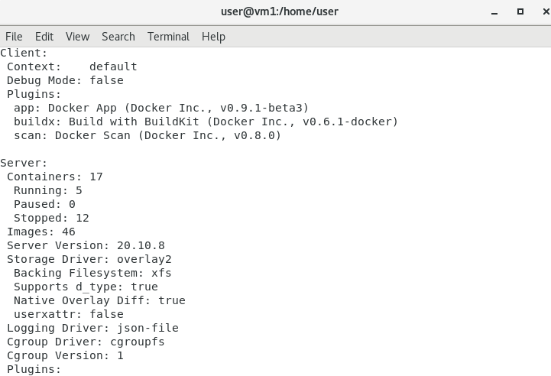

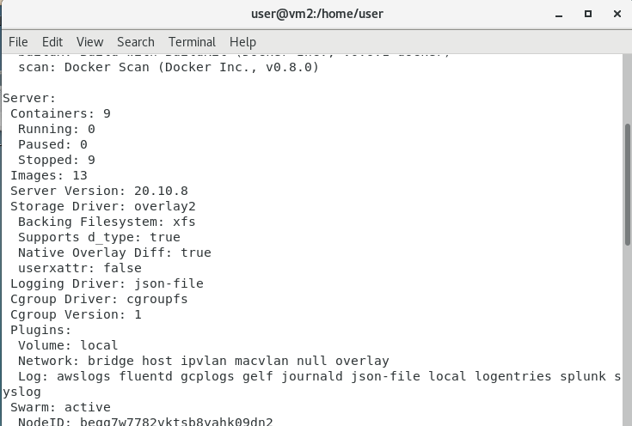

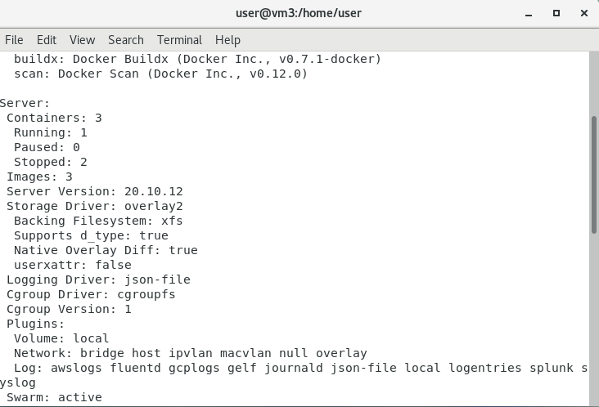

輸入

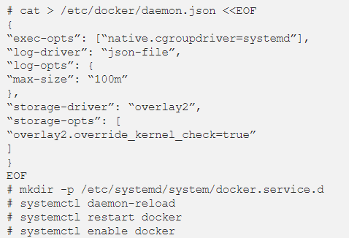

注意雙引號

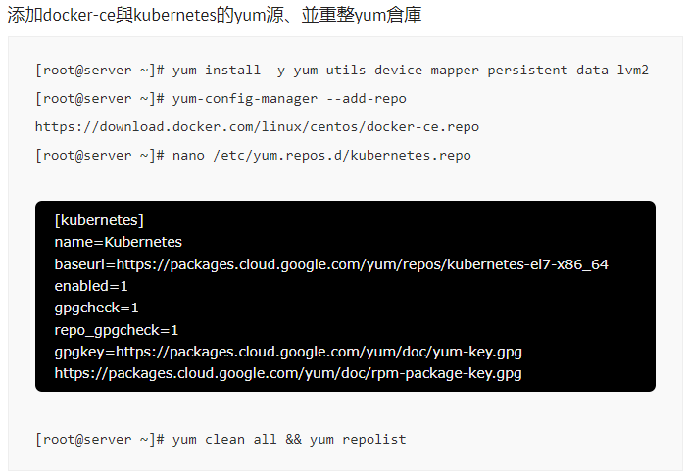

輸入systemctl enable docker && systemctl start docker設置docker為開機啟動

輸入yum install kubelet-1.15.2 kubectl-1.15.2 kubeadm-1.15.2 --nogpgcheck --disableexcludes=kubernetes 安裝kubernetes

輸入systemctl enable kubelet.service 設置kubernetes為開機啟動

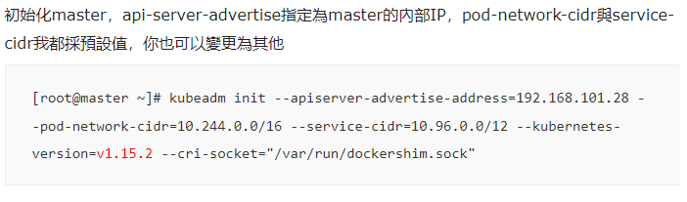

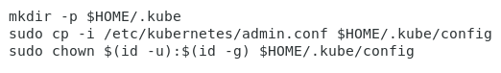



貼至vm2 vm3

若無反應記得關防火牆

輸入kubectl get nodes

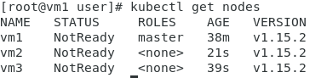

待一陣子變為

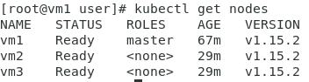

vm1

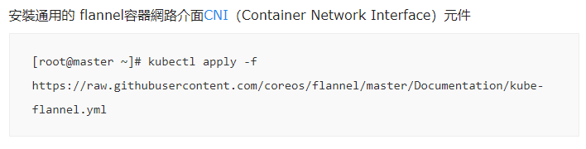

K8S中最小的單位服務不是容器，而是pod

一個pod 可以只擁有一個容器或多個容器

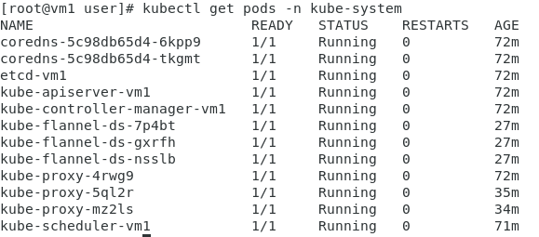

查看status

kubectl describe deployment httpd查看詳細資訊

mkdir k8s

cd k8s

gedit httpd1.yaml

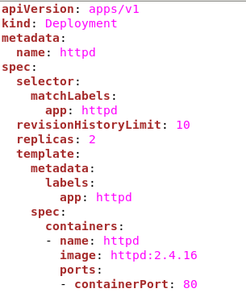

kubectl apply -f httpd1.yaml



外部部屬方法

gedit httpd1-svc.yaml

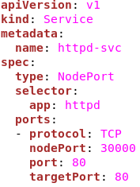

kubectl apply -f httpd1-svc.yaml

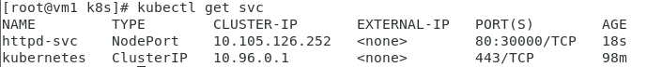

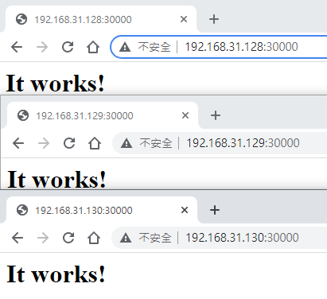

kubectl get pods -n kube-system查看系統命名空間

kubectl get namespaces 查看系統中的命名空間